Конспект непосредственно образовательной деятельности
по рисованию на тему «Чудо - табунок»
для детей второй младшей группы.

Цели:
Задачи. Учить выделять элементы узора при рассматривании дымковской игрушки, выделять яркость, праздничность узора; учить украшать лошадок узором из колец, кругов и точек; совершенствовать технические навыки работы кистью; развивать интерес к народному искусству; продолжать учить выполнять коллективную работу, договариваться, понимать, что от работы каждого зависит общий результат.

Материалы: Дымковские игрушки – кони с узором из колец и кругов; ватман с изображением луга, картинка с изображением дымковской игрушки, мольберт, силуэт игрушки, кисточки, салфетки бумажные, клеенка, стакан с водой, подставка для кисточки, гуашь – красная, желтая, черная по количеству детей.

Ход НОД:
Организационный момент:
Выставка дымковской игрушки – коней.
Воспитатель: Ребята что вы видите на нашей выставке?
Дети: Игрушки лошадки.
Воспитатель: Как называются эти игрушки?
Дети: Дымковские.
Воспитатель: Каким узором украшены лошадки?
Дети: Колечками, кругами, черными точками.
Воспитатель: Какие краски использовали мастера?
Дети: Красные, желтые, синие, зеленые, черные.
Воспитатель: Ребята есть ли у вас такие игрушки дома?
Звучит рожок, входит Ваня – пастушок (ребенок подготовительной к школе группы).
Воспитатель: Здравствуй Ваня - пастушок.
Почему поет рожок?
Ты откуда к нам пришел?
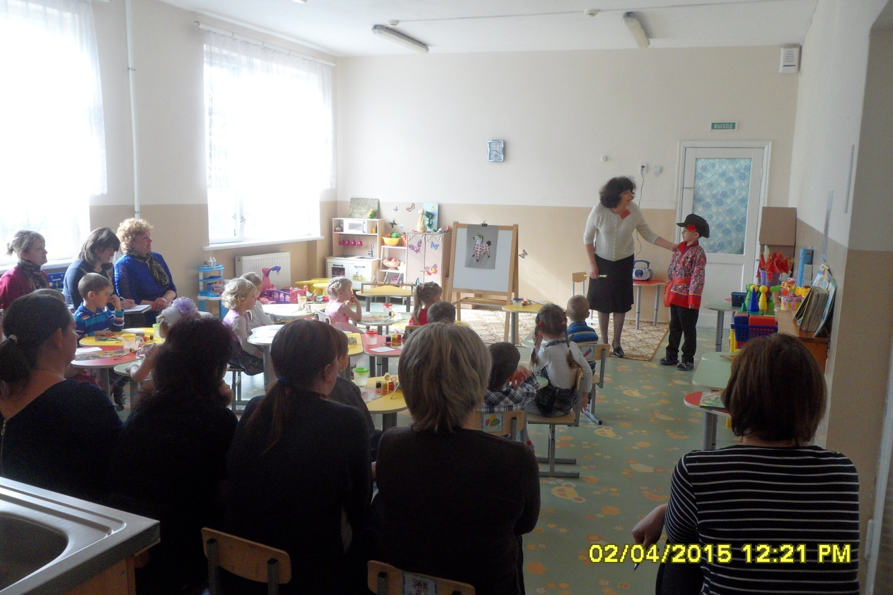

Ваня: Я лошадок не нашел,
Разбежались по кустам,
Я искал и здесь и там
Не видали ли вы их –
Ярких праздничных таких:
Гривы – черные кудряшки,
В белых праздничных рубашках
С синими, зелеными колечками,
С красными и желтыми кружочками
Да с черными точками?
Т. Демина
Воспитатель: Ну что ребята поможем Ване разыскать табунок лошадок и украсить их узорами похожими на дымковские.
Дети: Да.
Воспитатель: Тогда мне остаётся показать и напомнить вам какими узорами и красками вы будите украшать лошадку. И ты Ванечка укрась лошадку вместе с ребятами.
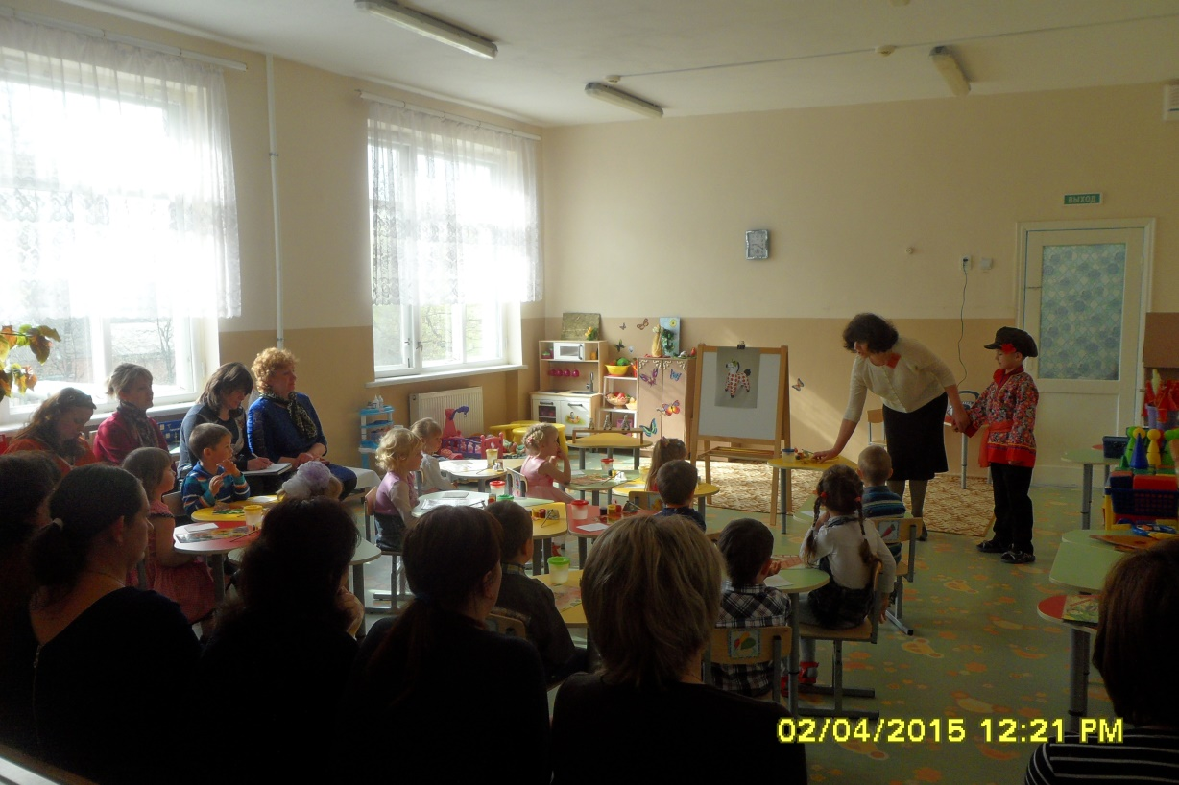

Воспитатель показывает и уточняет приемы рисования самых характерных элементов, обращая их внимание на то, что узор должен располагаться равномерно – колечки, кружочки, черные точки.
Воспитатель: Ну что ж нам остается только поднять настроение и приступить к украшению лошадок.
Физминутка: «Лошадка»
Цок, цок, цок, цок,
Я лошадка – серый бок.
Я копытцем постучу,
Если хочешь, прокачу
Посмотри, как я красива,
Хороши и хвост и грива.
Цок, цок, цок, цок,
Я лошадка серый бок.
Дети начинают рисовать, в процессе рисования воспитатель контролирует правильность выполнения приемов рисования, равномерность распределения рисунка на шаблоне.
Итог: Оформление выставки. Дети рассматривают узоры, тем самым проявляют интерес к народному декоративно – прикладному искусству развивая зрительно художественный вкус.
Воспитатель: Посмотрите, ребята, какие красивые и нарядные получились у вас лошадки. Каждая имеет свой узор не похожий на все остальные! Молодцы!
Воспитатель: Ванечка тебе понравился табунок с лошадками?
Ваня: Да.

